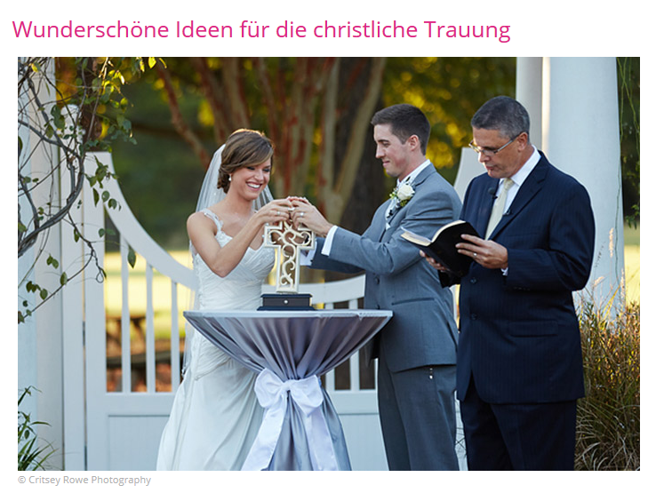
„The Fight Box“ oder auch die Streit-Box
In jeder Ehe gibt es Höhen und Tiefen. Wichtig ist dabei, dass man sich daran erinnert, warum man zusammen ist und dass man zusammen hält. Um hierbei zu helfen, gibt es die „Fight Box“ (z.B. die Amory-Box ab 14,95€).

Bei der „Fight Box“ handelt es sich um eine kleine Holzkiste. Diese wird nach dem Ja-Wort mit zwei Liebesbriefen gefüllt, die jeweils der eine Partner an den anderen geschrieben hat. Dazu könnt ihr z.B. eine Flasche Wein mit zwei Gläsern legen. Ihr könnt aber auch etwas anderes wählen, wie zum Beispiel eine Tafel Schokolade.

Anschließend wird diese Box mit ein paar Nägel und einem Hammer verschlossen. Habt ihr euren ersten heftigen Streit in eurer Ehe, könnt ihr sie wieder öffnen. Nehmt den Wein, die Schokolade etc. heraus, sowie die Briefe. Setzt euch anschließend in eine jeweilige Ecke und lest sie euch durch. Erinnert euch an euren großen Tag, warum ihr zusammen seid und warum ihr euch liebt.

Wenn ihr anschließend bereit seid, könnt ihr euch wieder zusammen setzen und die Situation aus einer neuen Perspektive erneut betrachten.
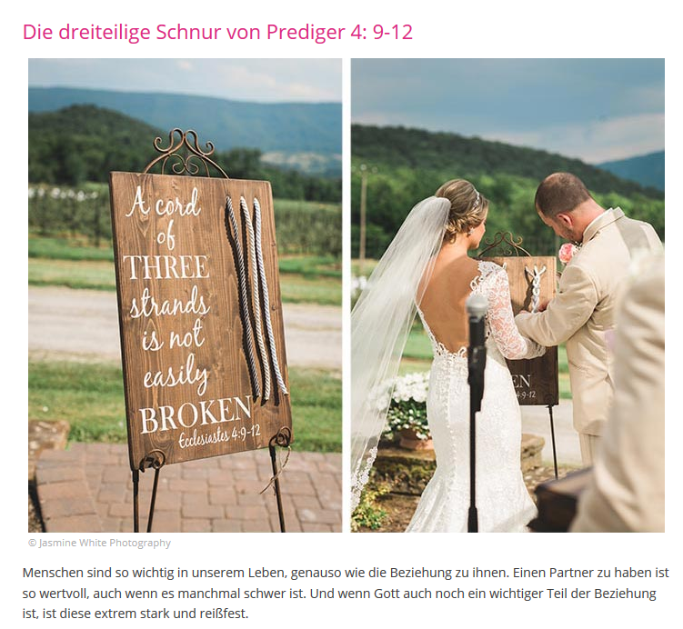
Menschen sind so wichtig in unserem Leben, genauso wie die Beziehung zu ihnen. Einen Partner zu haben ist so wertvoll, auch wenn es manchmal schwer ist. Und wenn Gott auch noch ein wichtiger Teil der Beziehung ist, ist diese extrem stark und reißfest.

Davon spricht die Bibelstelle Prediger 4, Vers 9 bis 12 und beschreibt dies sehr bildlich:

“Zwei haben es besser als einer allein, denn zusammen können sie mehr erreichen. Stürzt einer von ihnen, dann hilft der andere ihm wieder auf die Beine. Doch wie schlecht steht es um den, der alleine ist, wenn er hinfällt! Niemand ist da, der ihm wieder aufhilft! Wenn zwei in der Kälte zusammenliegen, wärmt einer den anderen, doch wie soll einer allein warm werden? Einer kann leicht überwältigt werden, doch zwei sind dem Angriff gewachsen. Man sagt ja auch: »Ein Seil aus drei Schnüren reißt nicht so schnell!«”

Prediger 4:9-12 (HfA)

Dieser Bibelvers wird sehr gerne als Trauvers verwendet. Doch unabhängig davon, ob diese Bibelstelle euer Trauvers ist oder nicht, könntet ihr dennoch diese Idee in euer christliche Zeremonie einbinden.

Dabei werden direkt nach der Trauung die drei Seile miteinander verflochten. Hierbei symbolisiert eine Schnur Gott, die andere Schnur die Braut und die dritte Schnur den Bräutigam. Bleiben alle drei eine Einheit, ist dieses Seil extrem stark und bleibt reißfest. Dieses Bild ist eine wunderschöne Erinnerung an euren großen Tag, an euer Eheversprechen und euren Zusammenhalt.

Habt ihr Interesse daran, diese Idee nachzubauen? Alles, was ihr benötigt, ist ein schönes Holzbrett, weiße Farbe und Pinsel, sowie drei gleich lange, dicke Schnüre und etwas zum anschließenden Verbinden. Um die drei Löcher oben rechts für die Schnüre in das Holz zu bringen, wäre ein Bohrer noch vorteilhaft. Möchtet ihr es ähnlich wie auf dem Bild bei eurer Trauung aufstellen, könnt ihr zusätzlich eine schöne Staffelei verwenden.

